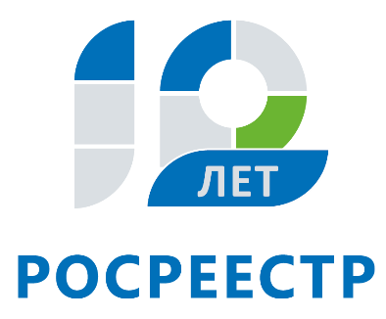
Управление Федеральной службы
государственной регистрации,
кадастра и картографии
по Иркутской области
Управление Росреестра по Иркутской области зарегистрировало первые договоры долевого участия с использованием счетов эскроу
Управление Росреестра по Иркутской области зарегистрировало первые договоры участия в долевом строительстве с использованием счетов эскроу. На сегодняшний день новой системой привлечения денежных средств дольщиков воспользовались две компании, которые ведут строительство многоквартирных домов в Иркутске и Иркутском районе.
Напомним, с 1 июля 2018 года начали действовать поправки в федеральный закон № 214-ФЗ «Об участии в долевом строительстве», которые ужесточили требования к застройщикам и ввели дополнительные меры защиты прав дольщиков. Наравне со старым механизмом привлечения средств дольщиков вводится схема эскроу-счетов. Средства граждан, находящиеся на таких счетах, будут перечислены на расчетный счет застройщика только после окончания строительства и сдачи объекта в эксплуатацию. С 1 июля 2019 года использование эскроу-счетов при привлечении средств граждан застройщиком станет обязательным.
«Новая схема – альтернативный способ защиты прав дольщиков. Застройщик по своему усмотрению может привлекать средства граждан по договорам участия в долевом строительстве напрямую, делая отчисления в Фонд защиты прав граждан – участников долевого строительства, или использовать эскроу-счета. При регистрации договоров долевого участия специалисты Управления, соответственно, проверяют сделаны ли застройщиком отчисления в компенсационный фонд, а при использовании счета эскроу - внесен ли банк, предоставляющий использование такого счета, в реестр Центробанка. Открытие эскроу-счета освобождает застройщика от необходимости уплачивать взносы в фонд, но в этом случае распоряжаться деньгами дольщиков он сможет только после того, как объект будет сдан и в Едином государственном реестре недвижимости будет зарегистрировано право собственности как минимум на одну квартиру в доме. После того, как объект долевого строительства будет передан дольщику, банк перечислит его средства со специального счета на счет застройщика или направит эти средства на погашение кредита, взятого компанией для строительства. Такая схема поможет обезопасить граждан от недобросовестных строительных компаний и станет дополнительной гарантией того, что дольщики получат обещанную квартиру», - поясняет начальник отдела регистрации недвижимости № 2 Управления Росреестра по Иркутской области Эльвира Демидович.
Использование счетов эскроу не предполагает финансовых рисков для дольщика. Граждане смогут вернуть свои деньги, если застройщика признают банкротом и в отношении него начнется конкурсное производство, если по решению арбитражного суда компанию ликвидируют как юридическое лицо, а также в случае, если застройщик не сдаст объект долевого строительства в оговоренный срок. Также средства на счетах эскроу подлежат обязательному страхованию, что является дополнительной защитой для граждан и застройщиков при банкротстве кредитной организации.

Ирина Кондратьева
специалист-эксперт отдела организации, мониторинга и контроля
Управления Росреестра по Иркутской области

